# 第一章 继往开来进入新阶段，创新思路谱写新篇章

## 一、过去五年的发展成果

“十二五”时期是新区发展实现重大突破的五年。五年来，新区上下坚决贯彻中央大政方针和市委市政府决策部署，坚持稳中求快进、创新大发展，紧抓机遇、锐意进取、攻坚克难，实现国民经济和社会事业全面健康发展，圆满完成“十二五”规划确定的主要目标与任务。

**以落实“三城、三带、一轴、多点、网络化”空间布局为引领，城乡建设取得明显成效。**“三城”实现快速发展，城市功能不断完善，公共服务水平不断提升，兴华大街和荣华大街聚集一批高端项目，综合服务配套区全面建设，北京大兴国际机场全面开工，新航城规划建设加快推进。“三带”加强建设管理，在京津塘高速沿线发展带，高端产业不断聚集，采育镇完成镇区改造；在南六环沿线发展带，12平方公里、生物医药基地东配套区成为热点区域，瀛海镇完成镇区改造;在京开高速沿线和永定河绿色生态带，庞各庄镇、榆垡镇完成镇区改造，永定河沿岸得到有效清理整治。“一轴”推动实质发展，月季大会筹办和魏善庄镇区改造推动南中轴功能承载迈出重要一步。“多点”发挥支撑作用，各镇和产业园区成为全区发展的关键节点。建设64个美丽乡村，推动梨花村等新型农村社区建设试点，新农村建设取得积极成效。全区建设发展的“网络化”格局初步形成。在开发建设中，已累计拆迁143个村，11万人搬迁上楼，城镇化发展为百姓带来实惠；拆除违法建设1100多万平方米，工业大院和“三场一基地”拆除腾退1000多万平方米，拆违拆除为实现规划蓝图提供了关键保障。

**以建设“一区六园”和发展十大产业为引领，经济发展取得明显成效。**开发区实力不断增强，京东方8.5代线、中芯国际二期、奔驰发动机等重大项目建成投产，世界500强企业新增13家，向六园布局重大项目30余个。专业园区加快发展，项目集聚和园区建设水平有效提升。规模以上工业总产值超过3100亿元，四大主导产业占比超过80%，高技术制造业占比达到46%。服务业聚集一批品牌企业，生产性服务业占地区生产总值比重达到23%。环境一产、高效一产、特色一产快速发展，建成一批农业观光园，农业规模化、集约化、规范化水平不断提高。三次产业增加值年均增长分别达到8.1%、11.4%和8%，带动地区生产总值年均增长9.9%，总量超过1500亿元，位列全市第五。大兴区和开发区一般公共预算收入较2010年翻一番。社会消费品零售额达到700亿元，相当于2010年的2.5倍。全社会固定资产投资累计超过4600亿元，相当于“十一五”时期的2.5倍。科技创新能力不断增强，涌现出一批全国领先的科技成果，开发区万人专利拥有量达到240件，国家高新技术企业达到744家，“计划”和“海聚工程”入选者达到140人。

**以基础设施提升和低碳绿色发展为引领，宜居环境建设取得明显成效。**新增道路里程115公里。建成信息管道1129沟公里。改造升级黄村再生水厂，建成瀛海、西红门再生水厂，实施安全饮用水工程、高效节水工程。11座变电站投入使用，天然气管网建设加快推进，资源能源保障能力进一步提升。完成平原造林20.1万亩，建成南海子公园、大兴新城滨河森林公园、亦庄新城滨河森林公园，全区森林覆盖率达到25%。实施新凤河中段、埝坛引水渠等治理工程，中小河道治理取得阶段性成果。退出高耗能企业超过200家，淘汰老旧机动车13万辆，PM2.5浓度持续下降，万元地区生产总值能耗下降19%。新增新能源公交车、出租车近500辆，投放公租自行车1.6万辆，绿色出行体系进一步完善。

**以服务保障民生和发展先进文化为引领，社会和文化建设取得明显成效。**城乡居民人均可支配收入年均增长11%。城镇登记失业人员就业3.8万人，农村劳动力转移就业4.6万人，超过3万名大兴区劳动力到开发区就业。建成首师大附中北臧村分校、北京亦庄实验小学等优质学校，教育质量不断提升。新增广安门医院南区、区人民医院等3家三级医院，基层总诊疗占比达到43%，医疗卫生服务能力有效提升。完成国家公共文化示范项目创建，拓展文化空间10万平方米，推出《银杏庄》等精品剧目，开展文化惠民演出，有力开展扫黄打非，人民群众文化体育生活不断丰富。建成保障性住房547万平方米。健全城乡一体的社会保障体系，完善新型农村合作医疗制度，率先在全市远郊区县实现低保标准城乡一体化。

**以两区一体发展和城乡结合部改造为引领，改革创新取得明显成效。**深化行政资源整合，形成主要领导议事会、梯次决策、AB角等工作机制，成立荣华、博兴两个街道办事处，实施开发区扩区，“北京亦庄”品牌覆盖各产业空间。探索集体建设用地利用模式，新区成为全国农村土地制度改革的试点区，西红门镇和旧宫镇成为全市开展城乡结合部改造的示范区域。农村改革继续深化，创新留地安置等资产经营模式，完成全市农村承包地确权颁证试点，农村金融不断创新。行政审批制度改革加快推进，承接市级下放权限70项，取消和调整审批事项67项。社会治理工作不断创新，“九控”等人口调控措施有效实施，网格化社会管理持续加强。

## 二、未来五年的发展环境

“十三五”时期，世情、国情和市情都发生重大变化，新区发展的形势、阶段、机遇、挑战也都呈现新的特点。

### （一）新形势新阶段

继承既往时期特别是过去五年的发展成果，瞄准“两个一百年”奋斗目标，新区站到了新的历史起点，呈现新的阶段特征。

**转型创新攻坚期。**世界范围内的新一轮科技革命和产业变革正在加快孕育，我国经济正在向形态更高级、分工更优化、结构更合理的阶段演进，全市正在加快构建“高精尖”经济结构。新区已经取得了高端产业发展的良好成效，积累了较大的经济体量，未来五年需要把转方式、调结构放在更加重要的位置，以更大力度实施创新驱动发展战略，在转型升级、创新发展的攻坚战中取得具有战略意义的重要成果。

**协同开放加速期。**经济全球化深入发展，国家“一带一路”倡议深入实施，京津冀协同发展全面推进，全市国际交往中心功能日益增强。新区在现有区域对接协作和国际产业交流的基础上，未来五年需要在区域产业合作、交通互联、生态共治等方面取得实质性进展，高标准建设北京大兴国际机场、临空经济区和新航城，加速融入区域协同发展和高水平全球合作发展。

**宜居建设跃升期。**全市正在加快建设国际一流的和谐宜居之都，全区城乡居民对宜居环境和美好生活具有更高期待。新区已经取得了新城建设、城乡结合部改造、镇区改造、新农村建设和生态建设、民生保障等工作的重要进展，未来五年需要更加注重提升品质和补齐短板，进一步加快城乡建设和生态建设，聚集更多优质公共服务资源，推动宜居水平再上新台阶。

**先行改革突破期。**“十三五”时期是全面深化改革的关键五年。新区已经取得了城乡结合部改造、两区融合发展等改革的阶段性成果，未来五年需要继续以改革创新、先行先试精神，推动集体经营性建设用地入市、行政区与功能区一体发展等标志性改革取得突破性成果，全面推动经济社会各领域改革创新，形成一系列可复制、可推广的经验模式，进一步释放市场活力和两区一体发展潜力。

### （二）新机遇新挑战

未来五年，新区发展面临新的重大机遇和一系列有利条件。第一，北京大兴国际机场建成通航，临空经济区全面建设，使新区区位优势更加凸显、社会关注度显著提高，为提升国际化发展水平、推动经济平稳较快发展提供了强劲动力。第二，全市确立“一北一南”科技创新中心的空间布局，有利于聚集更多科技、人才、金融要素，为新区增强创新驱动发展能力创造了有利条件。第三，京津冀协同发展战略全面实施，全市着力推动中心城区功能疏解，为新区承接优质资源提供了宝贵机遇，为深化产业协作和调整产业结构提供了广阔腹地，为改善生态环境和优化交通条件提供了重要契机。第四，新区三次产业发展各有特色，产业融合发展步伐加快，催生诸多创新性强、潜力大的新兴业态，为新区产业转型升级增添了重要动力。第五，农村集体经营性建设用地入市、两区一体发展等重点改革深入推进，将有效解决空间资源、一体发展体制机制等问题，为新区发展注入了新的活力。

与此同时，未来五年新区面临一系列挑战。从国际形势看，世界经济在深度调整中曲折复苏，全球产业竞争日趋激烈。从国内形势看，经济在体量不断增大的高基数情况下，实现平稳运行并统筹好与转型、就业等的难度加大。从全市形势看，疏解非首都功能、治理“大城市病”、优化提升首都核心功能等重大任务对新区提出了更高要求。从问题导向看，发展不平衡、不协调、不可持续问题依然较多，科技创新水平和产业发展实力仍需提升，道路交通、资源能源等基础设施水平仍需加强，新城品质提升、城乡结合部改造、各镇特色化发展和美丽乡村建设仍需加快，生态治理、环境保护和节约集约利用资源任务艰巨，人民群众对公共服务水平具有更高期待，人口调控、城市管理等工作面临更多考验。

总之，新区在“十三五”时期面临新形势，步入新阶段，既面对严峻挑战，又迎来更大机遇。新区应牢牢把握全面建成小康社会、落实“四个全面”战略布局、引领经济发展新常态的要求，牢牢把握推进京津冀协同发展、落实首都城市战略定位、构建“高精尖”经济结构、建设国际一流和谐宜居之都的要求，牢牢把握经济全球化、国际产业分工变化、新一轮科技革命和产业变革的趋势，牢牢把握转型创新攻坚期、协同开放加速期、宜居建设跃升期、先行改革突破期的阶段特征，顺势而为，乘势而上，充分利用各种有利条件，积极应对各种风险挑战，以新理念、新思路和新举措，在新的起点上实现更大发展。

## 三、未来五年的发展战略

### （一）指导思想

新区发展的指导思想是：高举中国特色社会主义伟大旗帜，全面贯彻党的十八大和十八届三中、四中、五中全会精神，以马克思列宁主义、毛泽东思想、邓小平理论、“三个代表”重要思想、科学发展观为指导，深入贯彻习近平总书记系列重要讲话精神，认真落实市委市政府决策部署，坚持“四个全面”战略布局，牢固树立创新、协调、绿色、开放、共享的发展理念，坚持稳中求快进、创新大发展，主动引领新常态、打造高精尖、服务京津冀，以提升发展的质量和效益为中心，加快转变政府职能，加快优化发展环境，着力落实科技创新中心区、高端产业引领区、区域协同前沿区、国际交往门户区、深化改革先行区“五区定位”，着力提升基础设施、城乡建设、绿色集约、公共服务、社会治理“五个水平”，着力抓好服务新机场、建设新航城、做强开发区、打造“一河一路”、改造城乡结合部“五件大事”，统筹推进经济建设、政治建设、文化建设、社会建设、生态文明建设和党的建设，率先全面建成小康社会，在建设一体化、高端化、国际化的宜居宜业和谐新区上取得更大成绩。

### （二）总体定位

根据落实首都城市战略定位、融入京津冀协同发展的要求，围绕新区在全市发展和改革中的职责作用，立足新区的发展基础、比较优势、发展方向、区位条件，“十三五”时期新区的总体定位是科技创新中心区、高端产业引领区、区域协同前沿区、国际交往门户区、深化改革先行区。

——从北京建设全国科技创新中心要求出发，按照全市“一北一南”的科技创新布局，围绕产业链布局创新链，打造创新要素汇聚、创新服务完备、创新能力突出、创新氛围浓厚、创新成果不断涌现的科技创新中心区。

——从北京构建“高精尖”经济结构出发，突出高端化、服务化、集聚化、融合化、低碳化，聚焦高端产业、核心领域和关键环节，抢占产业发展制高点，积极参与国际竞争与合作，带动首都实体经济整体提升，打造高端产业引领区。

——从落实京津冀协同发展战略出发，发挥区位优势、产业优势和创新优势，在更高层面、更大尺度上谋划新区发展，率先在产业、生态、交通等领域协同发展中取得突破，打造区域协同前沿区。

——从服务首都国际交往功能出发，依托北京大兴国际机场，大力发展临空经济，促进国际组织、国际活动聚集，提升对外交往层次，打造服务水平先进、文化魅力彰显、生态环境优美的国际交往门户区。

——从落实全面深化改革要求出发，全力实施农村集体经营性建设用地入市试点，深入推进行政区与功能区一体发展，推动经济社会全方位改革创新，打造深化改革先行区。

### （三）主要目标

未来五年，新区发展的主要目标是：落实“五区定位”取得重要进展，提升“五个水平”取得良好成效，紧抓“五件大事”取得明显成果，率先全面建成小康社会，经济发展更具活力，城乡面貌更加美丽，品牌形象更富魅力，人民生活更加幸福，绿色园廊绵延相连、高端产业镶嵌其间的美好蓝图加快绘就，一体化、高端化、国际化的宜居宜业和谐新区建设取得更大成绩。

——**经济发展提质增效，产业水平明显提升。**经济保持中高速增长，综合经济实力和竞争能力明显增强。“中国制造2025”示范区、国家科技文化融合发展示范区建设取得重要进展。现代服务业快速发展，制造业水平大幅提升，现代农业继续优化，产业结构不断优化升级，核心竞争力显著提升。各级产业园区全面发展，产业环境不断优化。

——**科技成果不断涌现，创新能力稳步增强。**建成若干具有全球影响力的产业技术创新中心，聚集一批具有国际竞争力的创新要素，突破一批原创技术、关键技术和先导技术，创造一批品牌化的创新产品，以企业为主体的科技创新体系不断完善，创新驱动发展的支撑作用进一步增强。

——**协同发展扎实推进，国际交往加快步伐。**临空经济区建设取得阶段性成果，共建产业园区健康发展，跨区域全产业链布局和产业协作体系不断完善，区域生态合作共建取得明显成效，交通一体化水平显著提升。机场投入运营，国际航空枢纽作用开始显现，一批国际机构落户，承接国际会议和文化、科技等活动的能力大幅提升。

——**改革势能充分释放，体制机制更加健全。**集体土地入市试点创造经验模式。一体发展体制机制不断完善。政府职能加快转变，政务、法治、市场、生活环境不断优化，各类市场主体的发展活力进一步迸发。重点领域和关键环节改革取得明显成效，各方面体制机制更加健全。

——**城乡建设全面加强，生态环境更加宜居。**三座新城建设实现新的突破，城乡结合部改造全面实施，各镇发展动能持续增强，美丽乡村建设取得明显成效。综合交通体系进一步完善，资源能源保障水平不断提高，信息网络安全高效。森林绿地系统更加完善，河流生态功能有效恢复，大气环境质量明显改善。资源能源节约集约利用水平不断提升。

——**民生福祉持续改善，文明程度显著提高。**就业、教育、文化、社保、医疗、住房等公共服务体系更加完善，基本公共服务均等化程度进一步提高。就业更加稳定，教育实现现代化，居民健康水平普遍提高，养老服务体系更加完善，城乡居民收入实现较快增长，困难群众基本生活得到有效保障。中国梦和社会主义核心价值观更加深入人心，市民素质和城市文明程度进一步提高。社会治理体系更加完善，社会环境更加和谐有序。

新区“十三五”时期经济社会发展主要指标

| 序号 | 指标 | | | 目标 | 属性 |
| --- | --- | --- | --- | --- | --- |
|  | 常住人口规模（万人） | | | <193 | 约束性 |
|  | 城乡建设用地面积（平方公里） | | | 达到市级要求 | 约束性 |
|  | 用水总量（亿立方米） | | | 达到市级要求 | 约束性 |
|  | 能源消费总量（万吨标准煤） | | | 达到市级要求 | 约束性 |
|  | 单位地区生产总值能耗降低（%） | | | 达到市级要求 | 约束性 |
|  | 单位地区生产总值水耗降低（%） | | | 【>15】 | 约束性 |
|  | 单位地区生产总值二氧化碳排放降低（%） | | | 达到市级要求 | 约束性 |
|  | 细颗粒物浓度降低（%） | | | 【>20】 | 约束性 |
|  | 森林覆盖率（%） | | | 28 | 约束性 |
|  | 人均公共绿地面积（平方米/人） | | | 14.5 | 约束性 |
|  | 重要水功能区水质达标率（%） | | | 100 | 约束性 |
|  | 生活垃圾无害化处理率（%） | | | >99.8 | 约束性 |
|  | 全区污水处理率（%） | | | 95 | 约束性 |
|  | 城乡居民可支配收入年均增速（%） | 城镇居民可支配收入年均增速（%） | | 7.8 | 预期性 |
| 农村居民可支配收入年均增速（%） | | 8.5 | 预期性 |
| 低收入农户可支配收入年均增速（%） | | >8.5 | 预期性 |
|  | 城镇登记失业率（%） | | | <3.5 | 预期性 |
|  | 公共文化设施覆盖率（%） | | | 基本实现全覆盖 | 约束性 |
|  | “一刻钟社区服务圈”覆盖率（%） | | | 基本实现全覆盖 | 预期性 |
|  | 食品药品安全监测抽检合格率（%） | | 重点食品安全监测抽检合格率（%） | >98 | 约束性 |
| 药品抽验合格率（%） | >99 | 约束性 |
|  | 单位地区生产总值生产安全事故死亡率降低（%） | | | 【20】 | 约束性 |
|  | 每万人发明专利申请量（件） | | | 30 | 预期性 |
|  | 科技政策对高新技术企业覆盖率（%） | | | 100 | 约束性 |
|  | 地区生产总值年均增速（%） | | | 7.5左右 | 预期性 |
|  | 全社会固定资产投资额（亿元） | | | 【5200】 | 预期性 |
|  | 服务业增加值占地区生产总值比重（%） | | | 45 | 预期性 |
|  | 工业增加值年均增速（%） | | | 6.5 | 预期性 |
|  | 一般公共预算收入年均增速（%） | | | 9 | 预期性 |
|  | 社会消费品零售额年均增速（%） | | | 8 | 预期性 |

注：【】内为五年累计数。

### （四）空间布局

坚持“三城、三带、一轴、多点、网络化”空间布局，并根据京津冀协同发展、机场和临空经济区建设、城乡结合部改造、永定河生态建设等新形势，与时俱进完善和发展既有空间布局内涵，突出重点建设区域，突出区域之间在交通、产业方面的联系，促进五年规划任务在空间上落地实施。

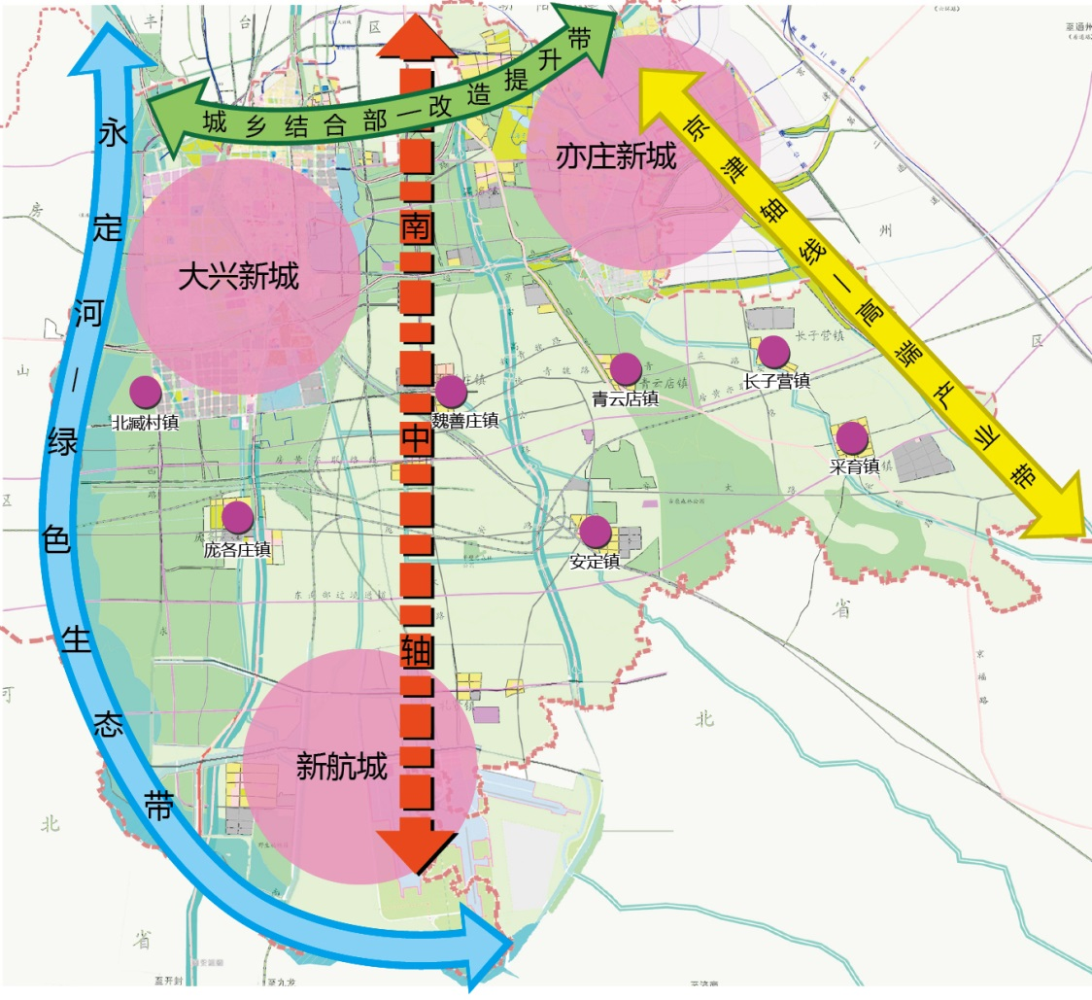

图1 空间布局示意图

**三城，**是全区开发建设、承载功能、发展产业的核心区域，是对外体现新区功能、对内带动全区发展的核心区域。具体为：**大兴新城，**突出行政管理、公共服务功能，发展现代服务业，建设综合服务新城，打造新区行政“总控室”。**亦庄新城，**突出科技创新、产业发展功能，完善配套服务，建设创新产业新城，打造新区产业“发动机”。**新航城，**突出临空服务、国际交往功能，推进临空经济区开发建设，建设国际空港新城，打造新区经济“新引擎”。

**三带，**由交通干线、重要河流串联起来的若干节点组成，体现全区的空间发展思路，体现新城辐射带动节点、节点支撑服务新城的关系，体现带上各节点的共同特性。具体为：**京津轴线—高端产业带，**按照京津发展轴总体部署和向东南方向发展的思路，以亦庄新城为龙头，依托京沪高速，推动长子营镇和采育镇发展，强化辐射带动周边、连接京津双城的作用，重点发展符合首都功能定位、体现开发区优势的高端产业。**城乡结合部—改造提升带，**按照向北发展、融入中心城的思路，加快建设综合服务配套区，加快西红门镇以及黄村镇狼垡地区改造，建设“中关村·大兴”现代服务业产业园，发展现代服务业和文化创意产业，加快推进北部地区转型提升。**永定河—绿色生态带，**按照治理跨界河流的协同发展思路，积极配合市级层面工作，加强与房山区、廊坊市的合作，推动永定河生态供水、生态廊道建设以及旅游步道建设，优化绿色生态环境和运动休闲条件。

**一轴**，对接全市空间布局，沿北京城市轴线，北连中心城，南接新航城，打通新区中线发展动脉。高标准改造南中轴路，推进南中轴森林公园和绿色廊道建设，加快新媒体产业园南区和沿轴镇区、组团建设，建成月季大会配套项目，保护修复团河行宫，充分挖掘南海子文化、月季文化，发展文化创意产业，弘扬中国梦，打造国门印象轴、绿色生态轴、中国文化轴。

**多点，**围绕三座新城，服务“三农”发展，培育壮大符合首都功能定位的产业，实现城镇特色化发展，打造新区发展的重要节点和关键支撑。具体包括：庞各庄镇、魏善庄镇、安定镇、采育镇、长子营镇、青云店镇、北臧村镇的镇区和工业区。

**网络化，**着眼于“城、带、轴、点”之间的联系，以强化国土空间的差异化功能和互补性发展为前提，以大力提升道路交通连接水平为基础，以机场、新航城、“一河一路”等重大项目建设为引领，以产业协作发展为支撑，促进三座新城之间、城与镇之间、产业区与配套区之间的联动发展，构建网络化发展格局。